派单中心

派单中心

进入路径
总部/区域账号登录 -> 云烘焙后台 -> 裱花管理 -> 裱花调度 -> 派单中心

批量接单并打印配送小票
适用场景：计调人员统一接单打印
操作路径：总部账号登录-云烘焙后台-裱花管理-裱花调度-派单中心；
前置条件：派单配送小票打印已配置 & 预订单生产状态为【待接收】
操作步骤：
筛选对应范围的预订单，勾选预订单，点击【批量接单并打印配送小票】。接单成功后打印配送小票，预订单生产状态更新为【已接收，正在加工】，系统按单号规则生成手工单号，裱花 KDS 相关单据同步更新状态。
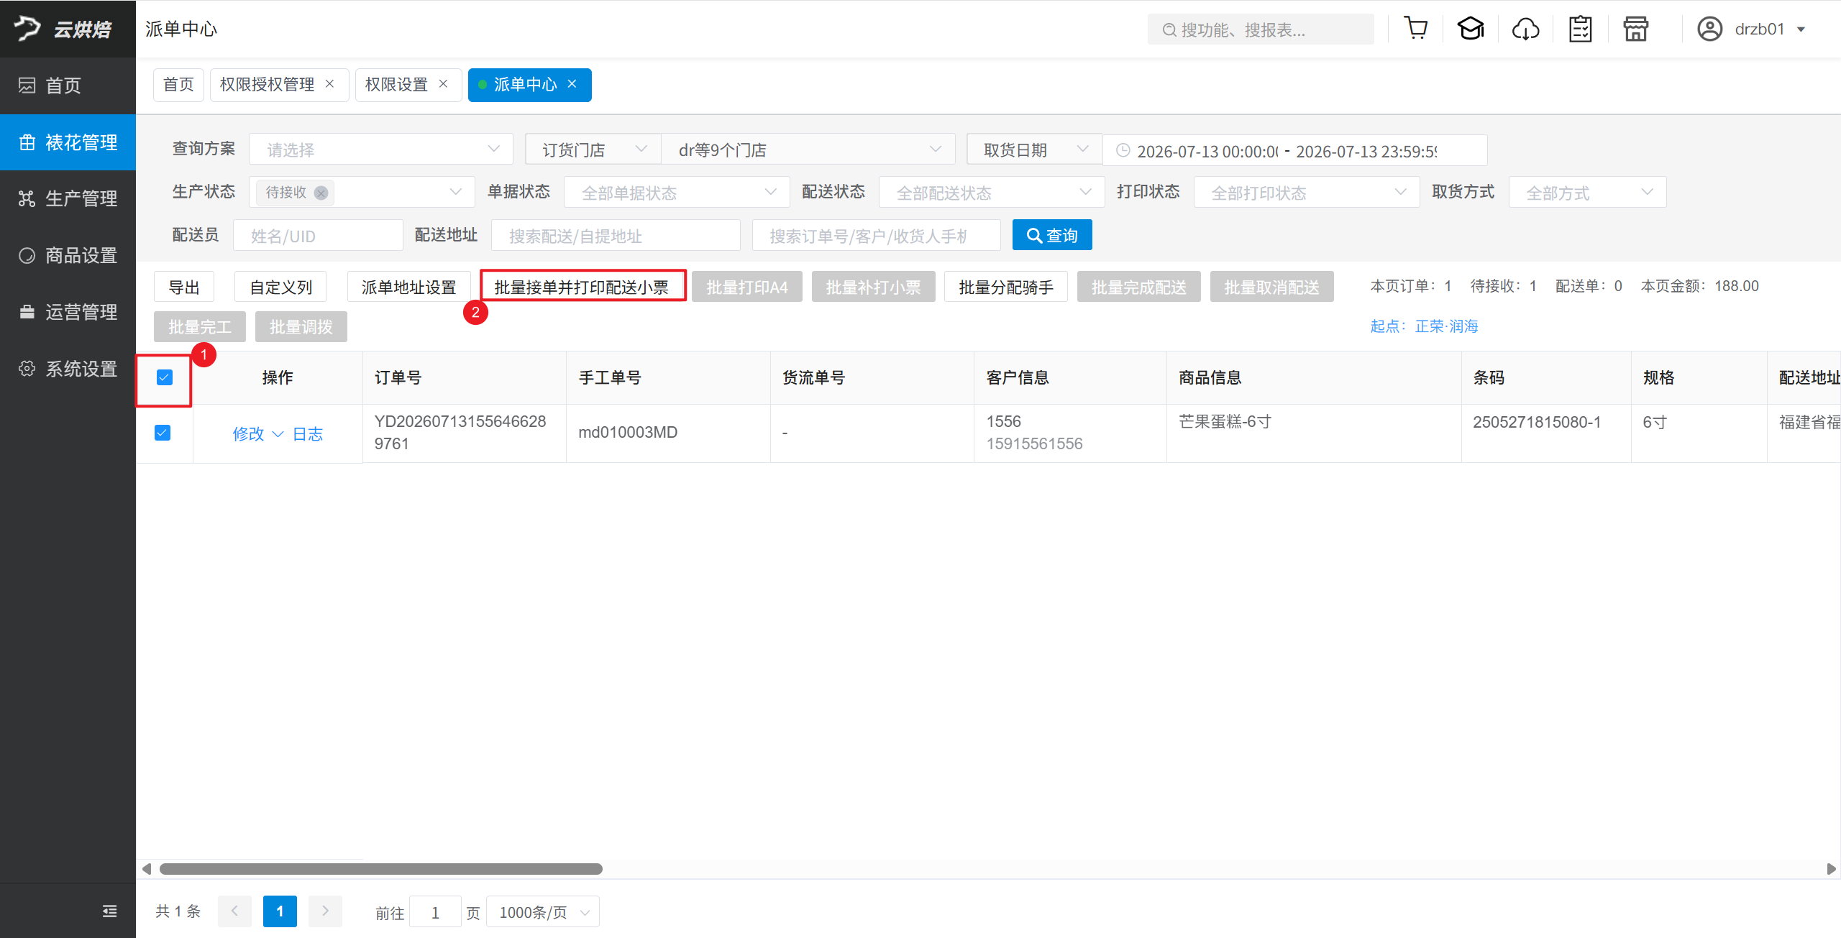
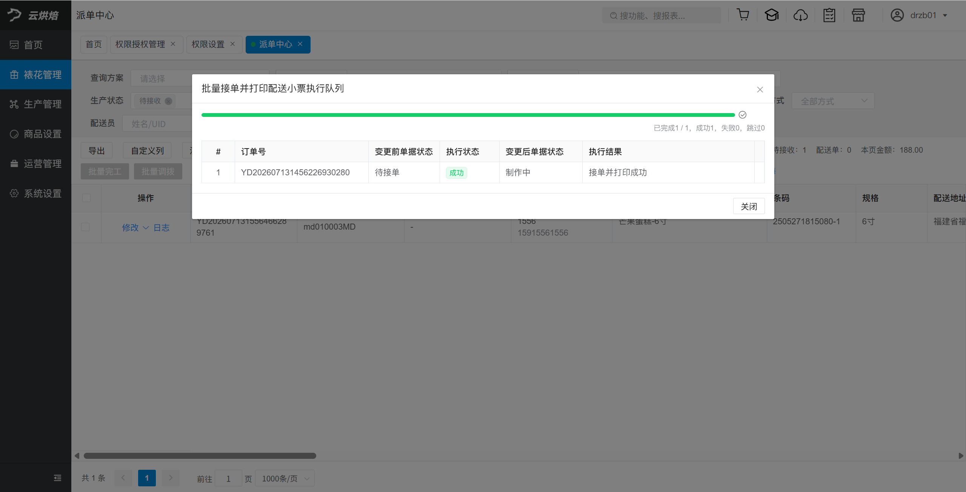

批量补打小票
适用场景：打印机故障或未连接好导致小票打印失败，需要进行二次补打。
操作路径：总部账号登录 -> 云烘焙后台 -> 裱花管理 -> 裱花调度 -> 派单中心。
前置条件
- 已完成派单配送小票打印配置；
- 预订单生产状态不是【待接收】。
操作步骤：
筛选需要补打的预订单，勾选单据，点击【批量补打小票】。
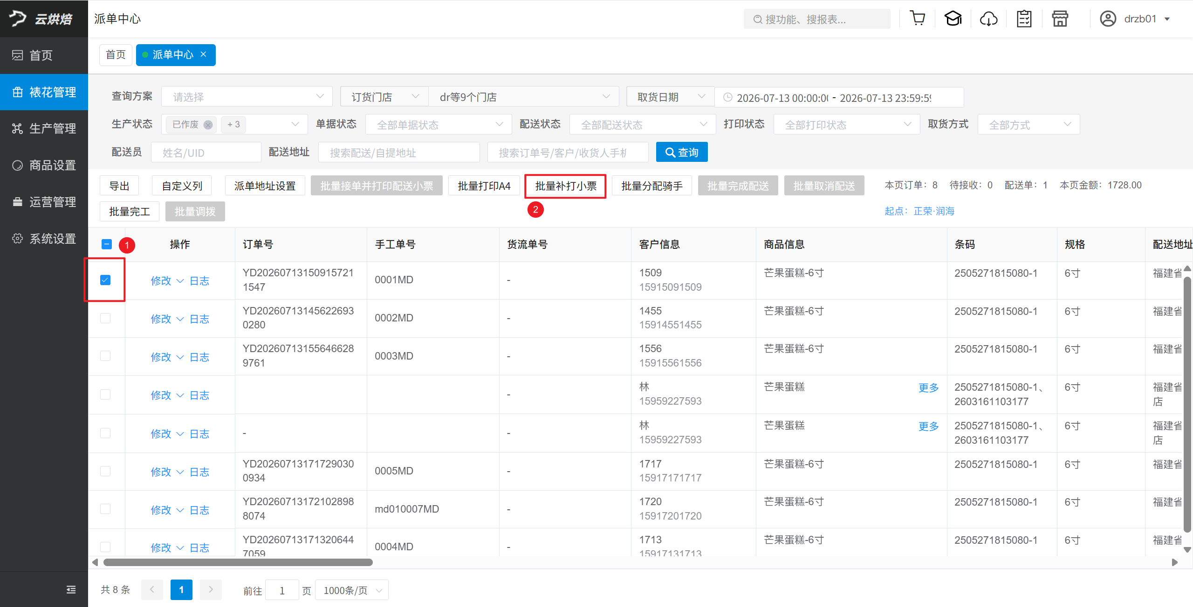
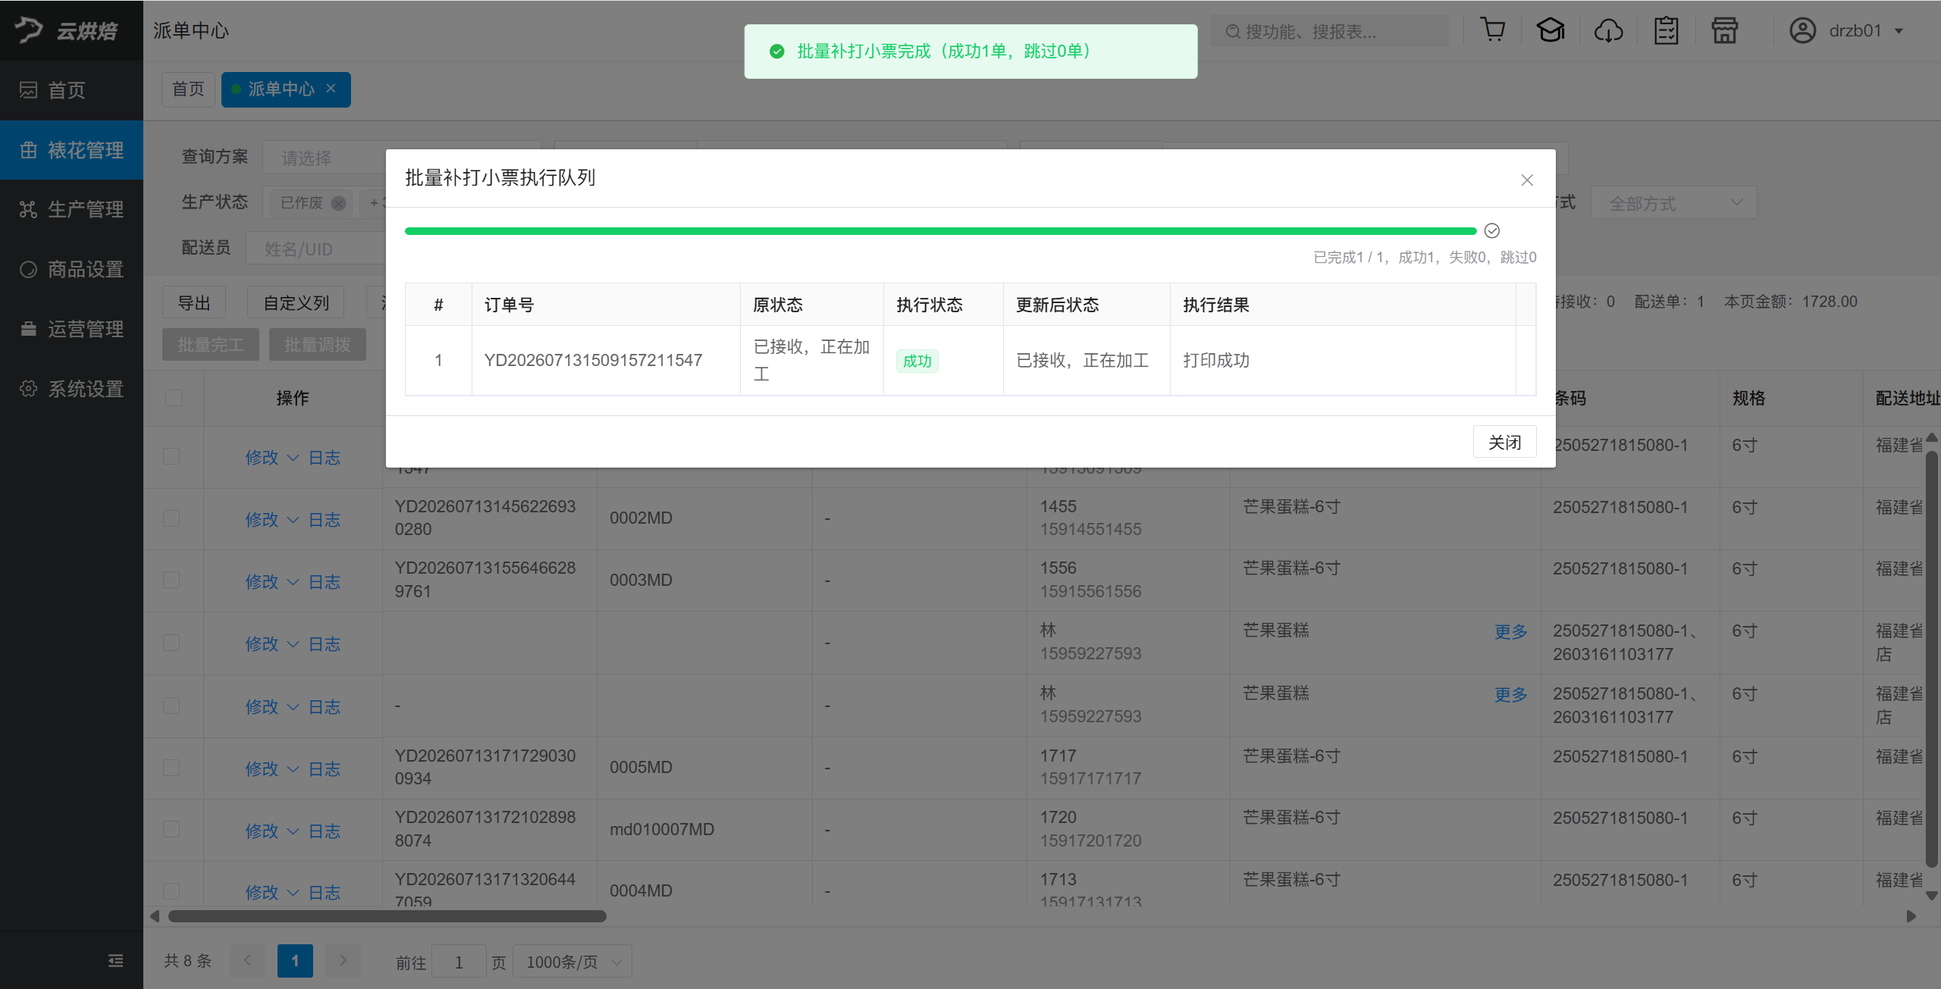

批量打印 A4
适用场景：需要给裱花和门店一份制作单；
操作路径：总部账号登录-云烘焙后台-裱花管理-裱花调度-派单中心；
前置条件：预订单生产状态不是【待接收】的都能打印
操作步骤：
筛选需要打印A4的预订单，勾选单据点击【批量打印A4】，弹窗选择打印模板，点击【打印】，点击【开始打印】；
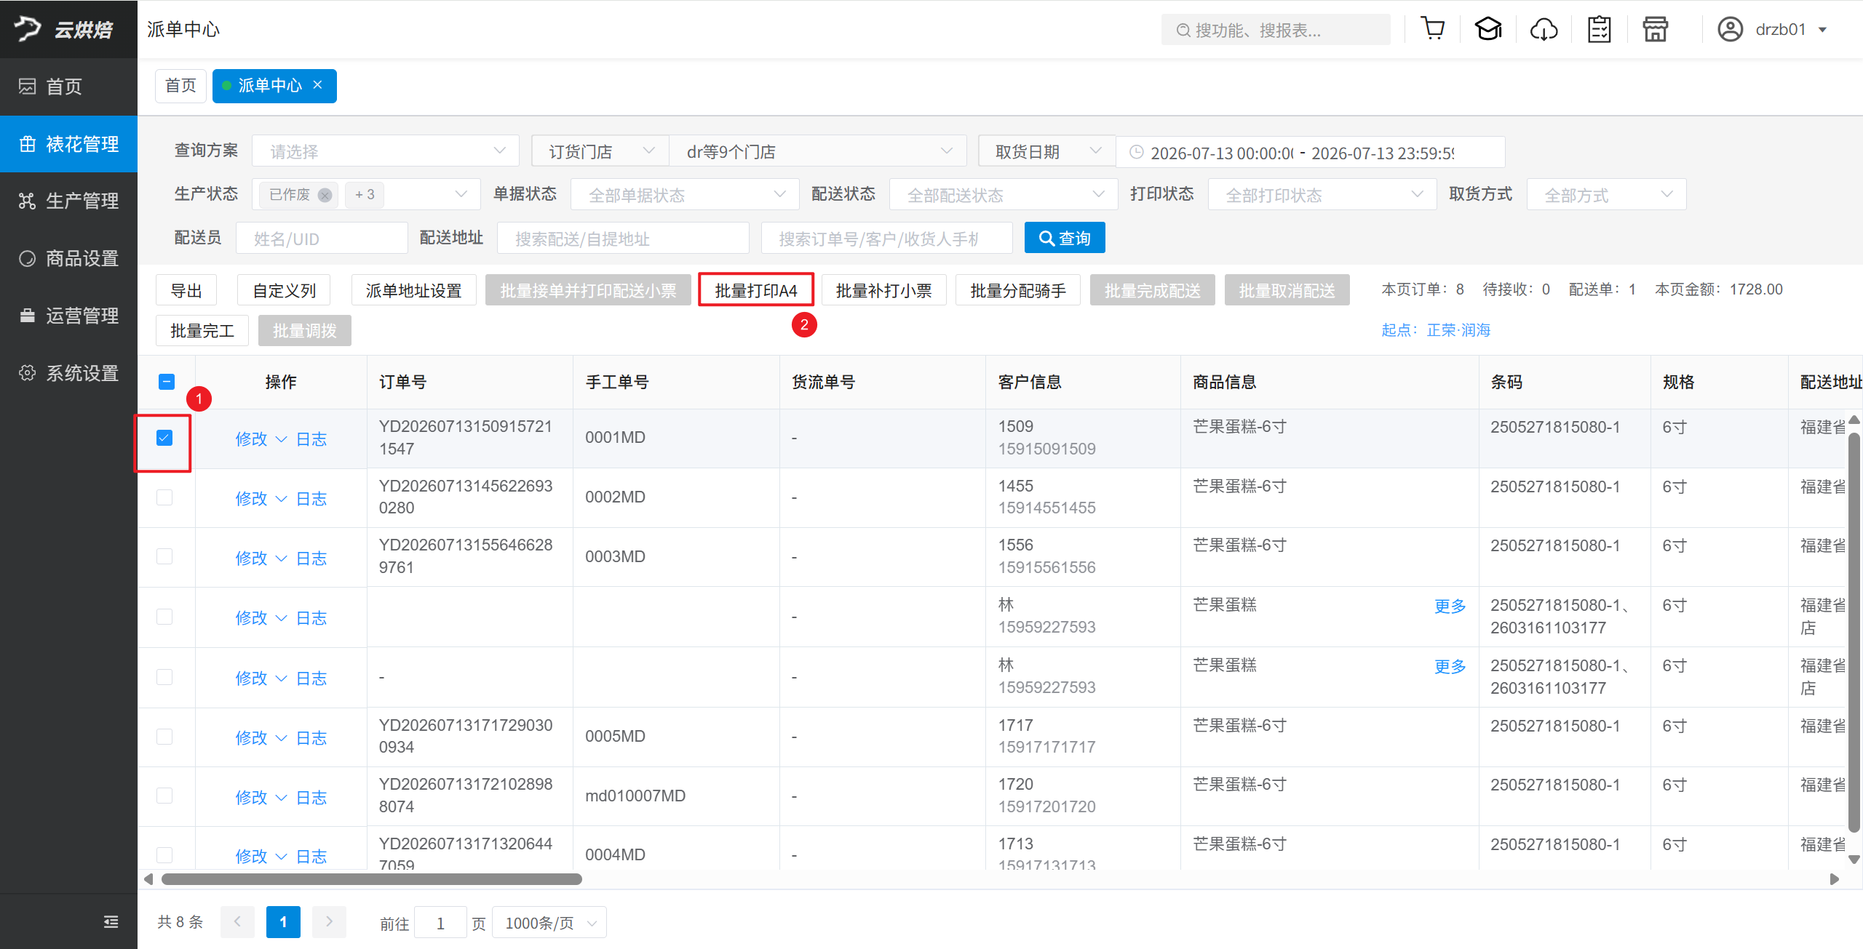
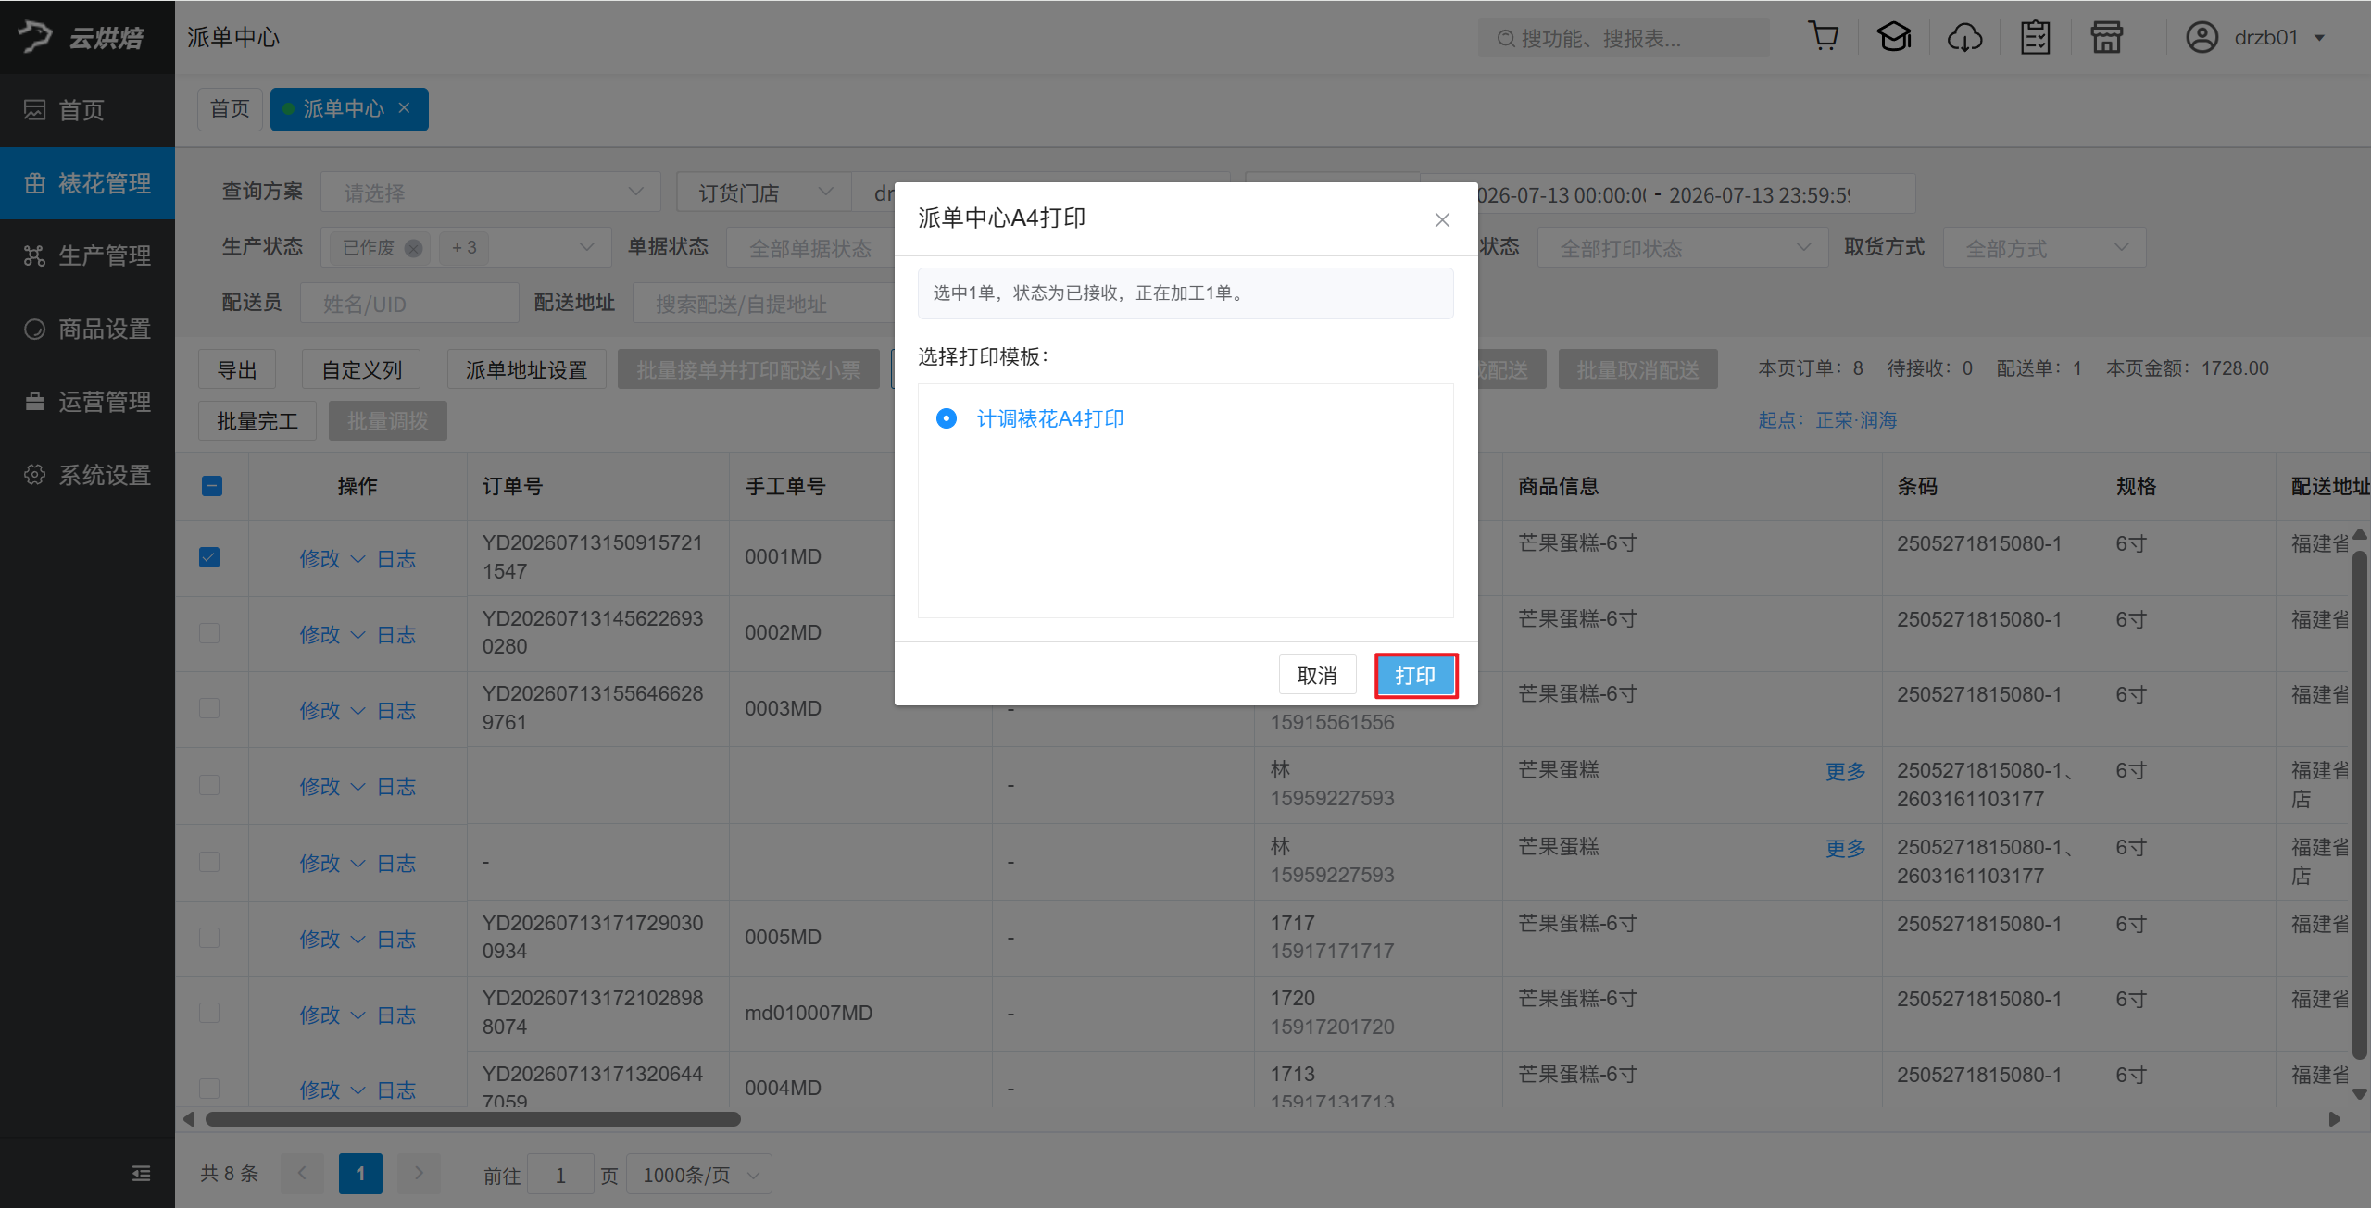
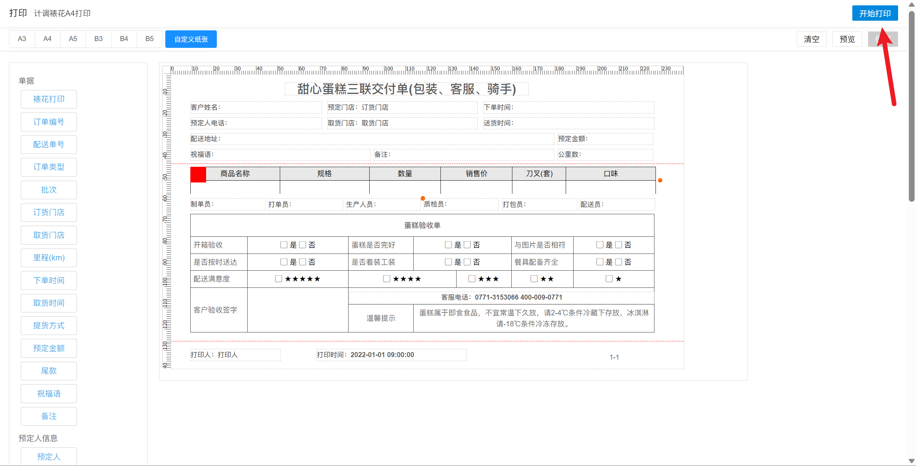

修改预订单
适用场景：计调人员可预订单信息进行修改并同步至裱花间
操作路径：总部账号登录-云烘焙后台-裱花管理-裱花调度-派单中心；
前置条件：预订单状态不是【已作废】的都能改单；
操作步骤：
筛选对应单据，点击【修改】，可修改以下信息，修改后数据同步至裱花间；
- 改派骑手：
- 修改地址：
- 配送时间：
- 祝福语：多个商品使用相同祝福语；
- 商品备注：
- 整单备注：
- 自定义备注：
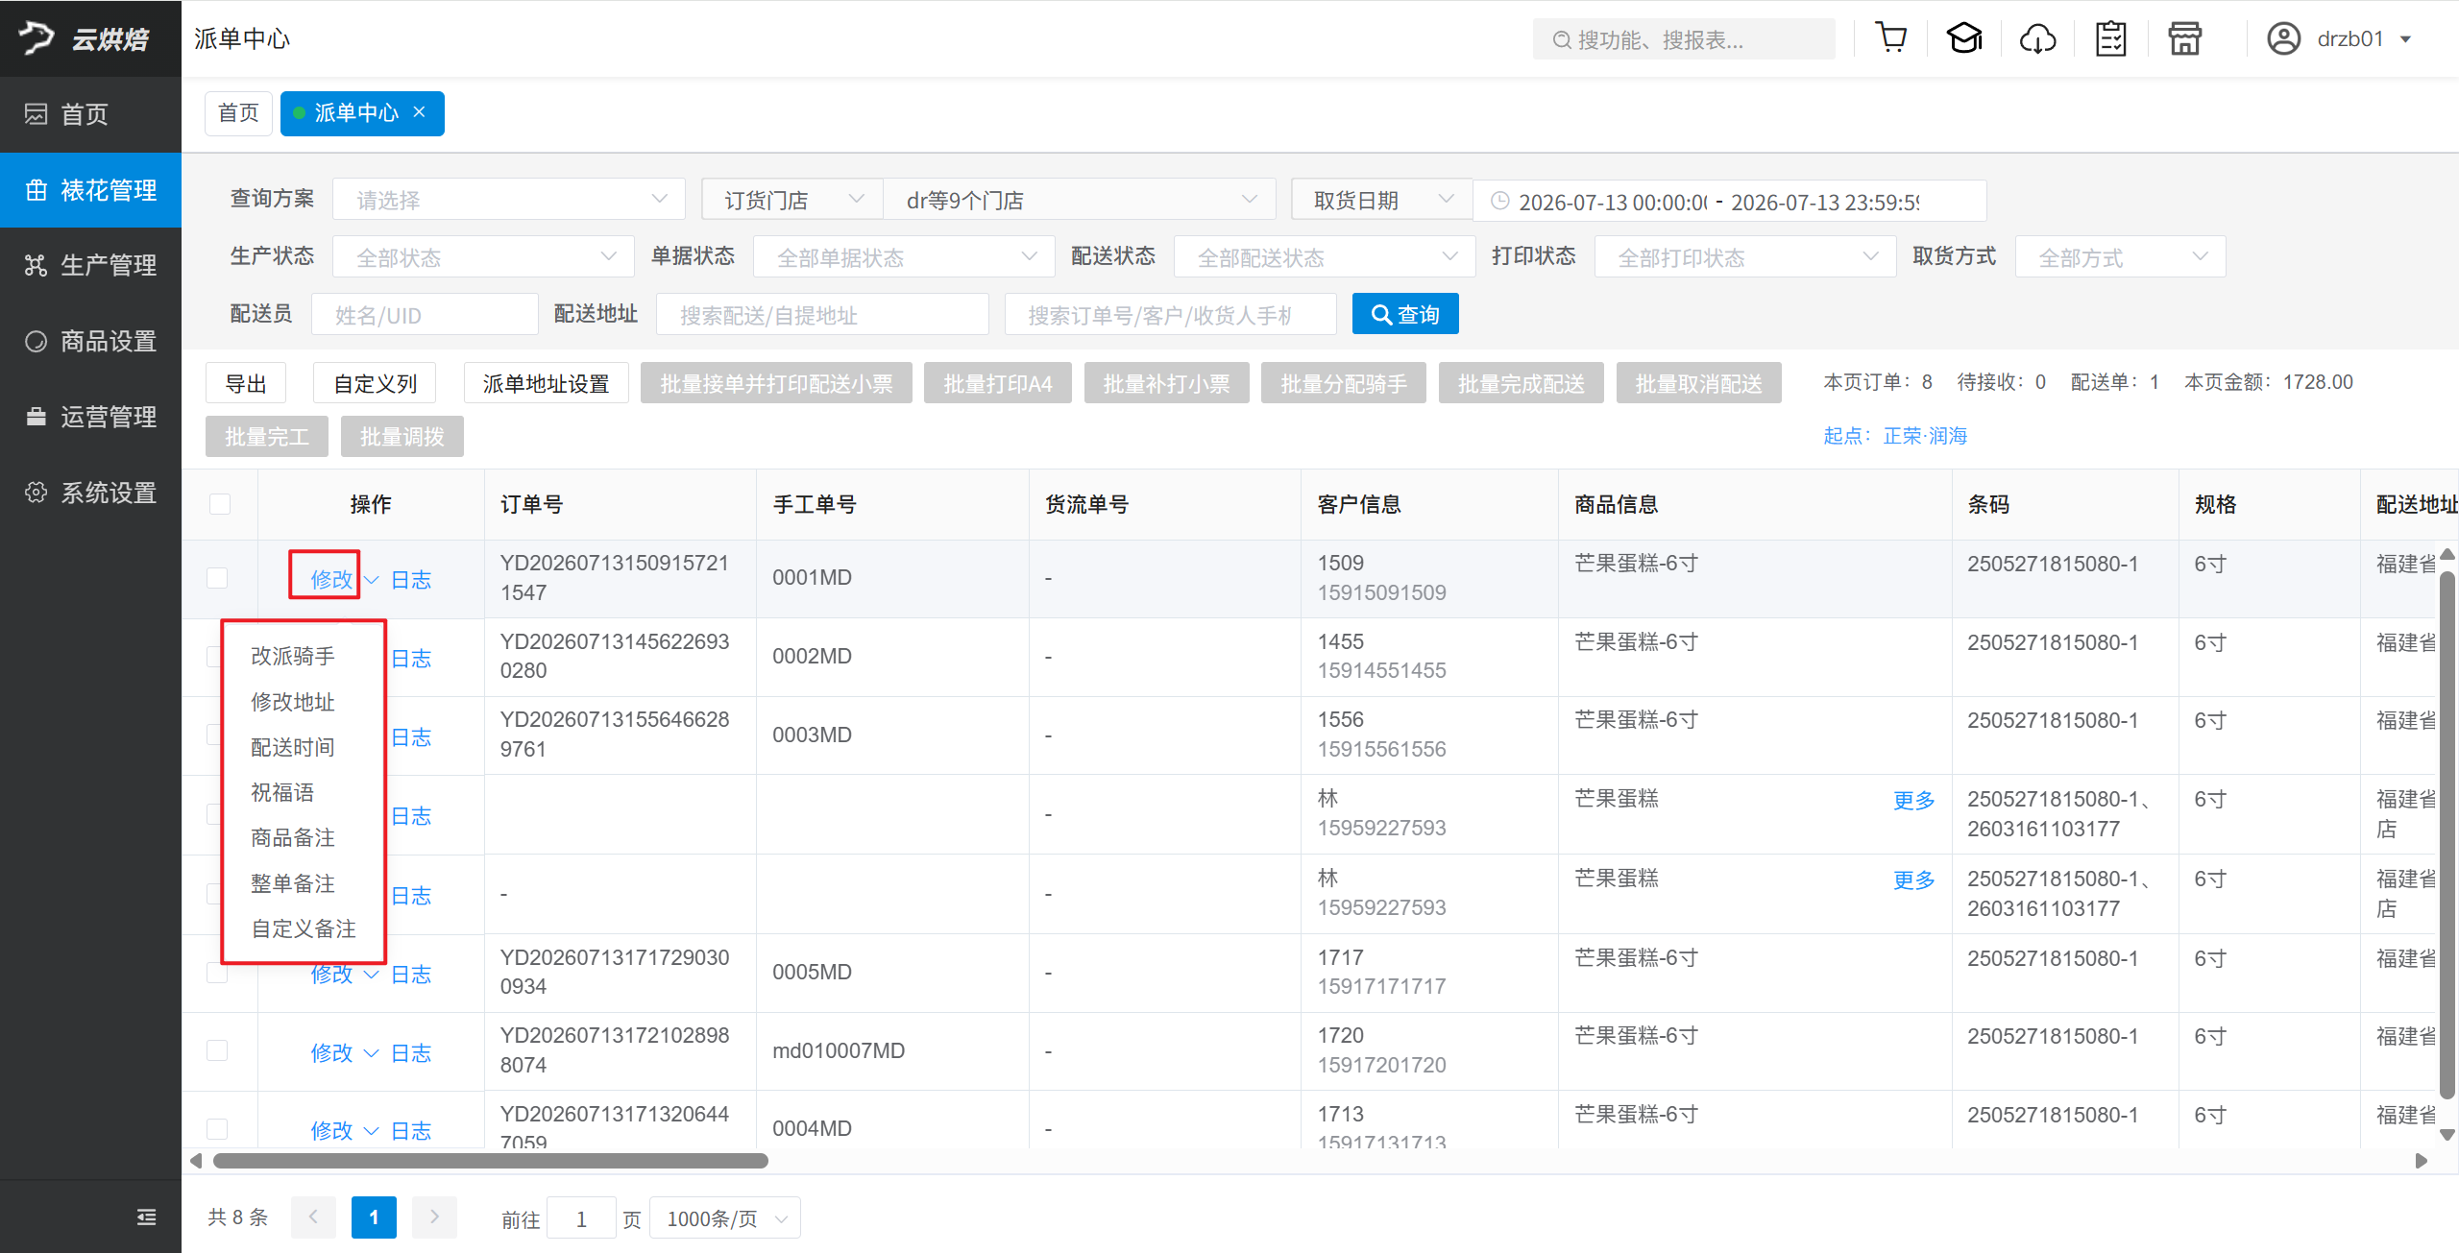

批量完工
适用场景：计调人员在后台操作批量完工
操作路径：总部账号登录-云烘焙后台-裱花管理-裱花调度-派单中心；
前置条件：预订单生产状态为【已接收，正在加工】
操作步骤：
筛选对应单据，勾选单据，点击【批量完工】，单据状态更新为【已完工】，裱花间同步更新；
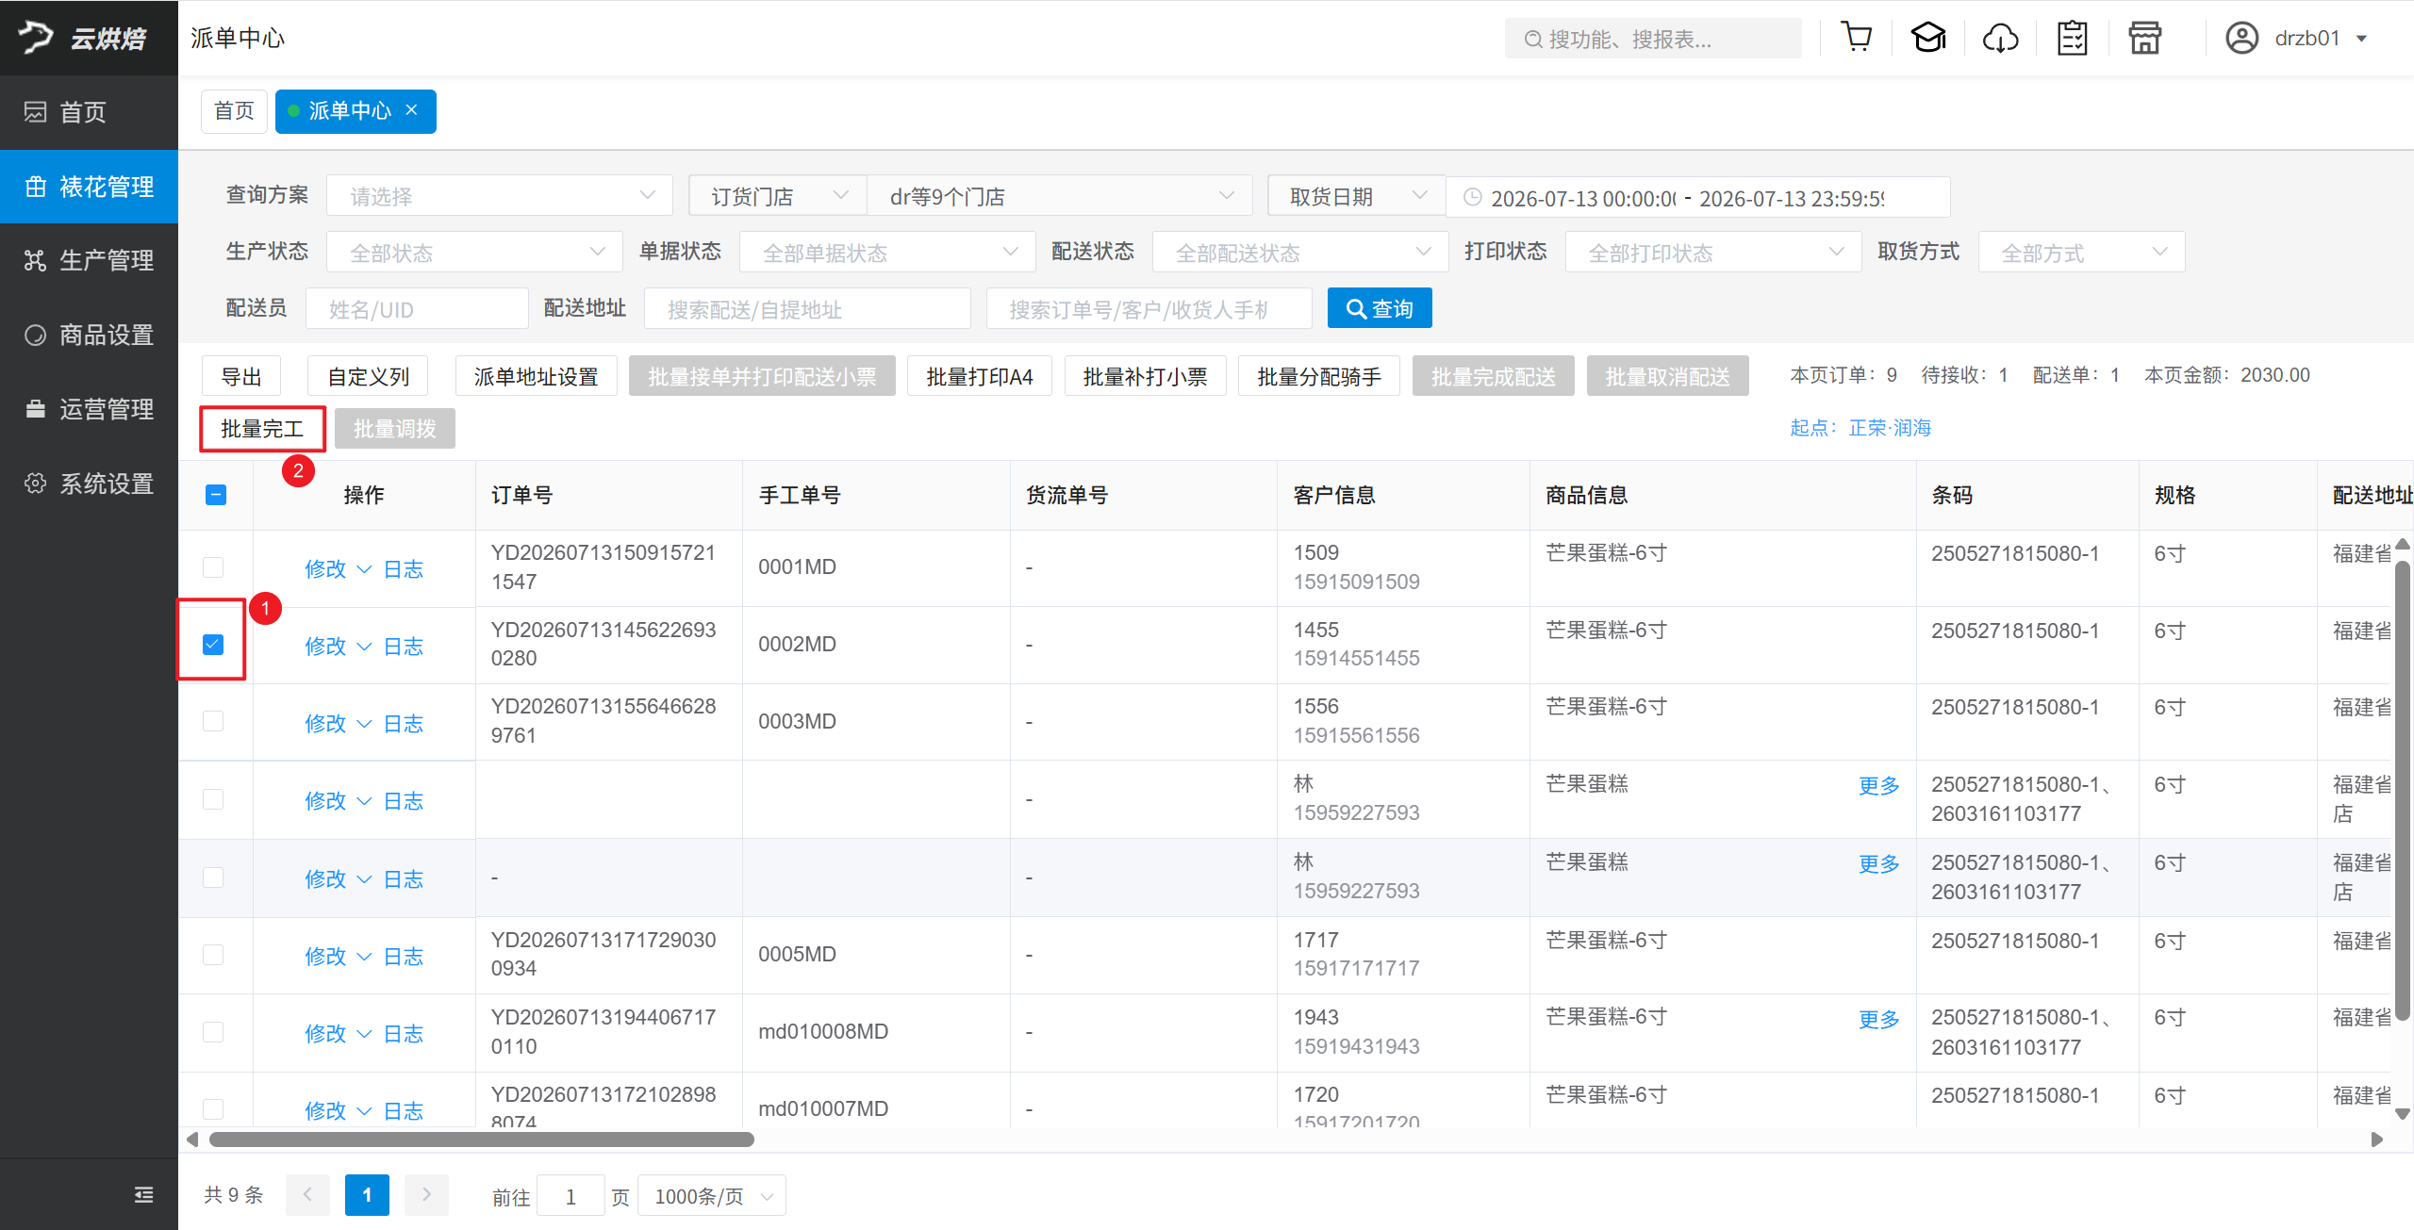
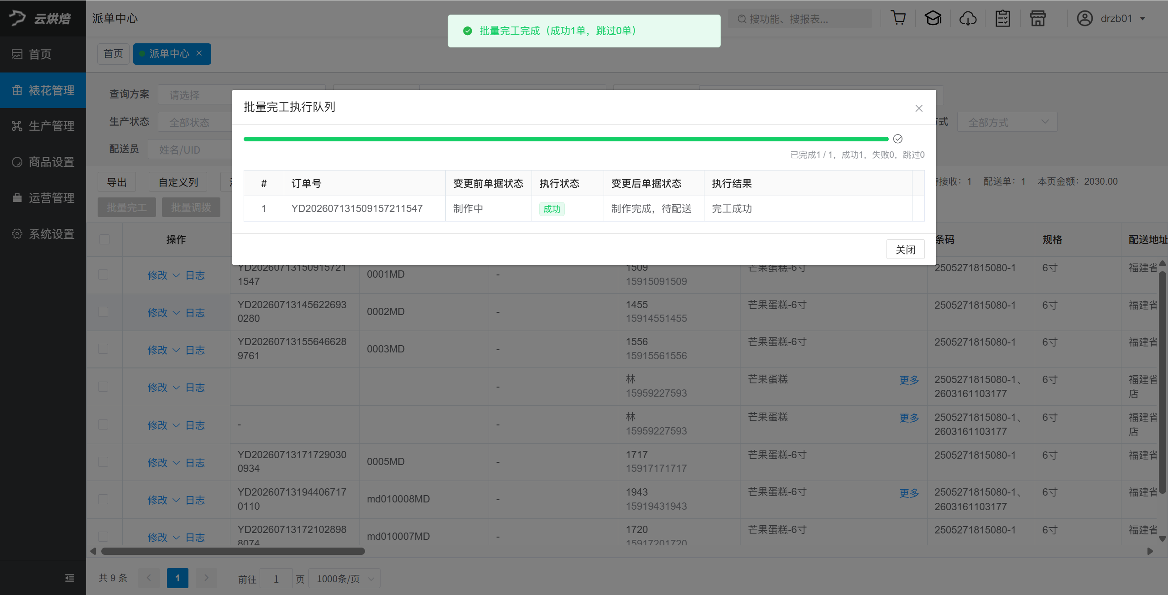

批量调拨
适用场景：完工后将商品调拨至取货门店；
操作路径：总部账号登录-云烘焙后台-裱花管理-裱花调度-派单中心
前置条件：预订单生产状态为【已完成】& 未调拨
操作步骤：
筛选对应单据，勾选单据，点击【批量调拨】，生成调拨到取货门店；
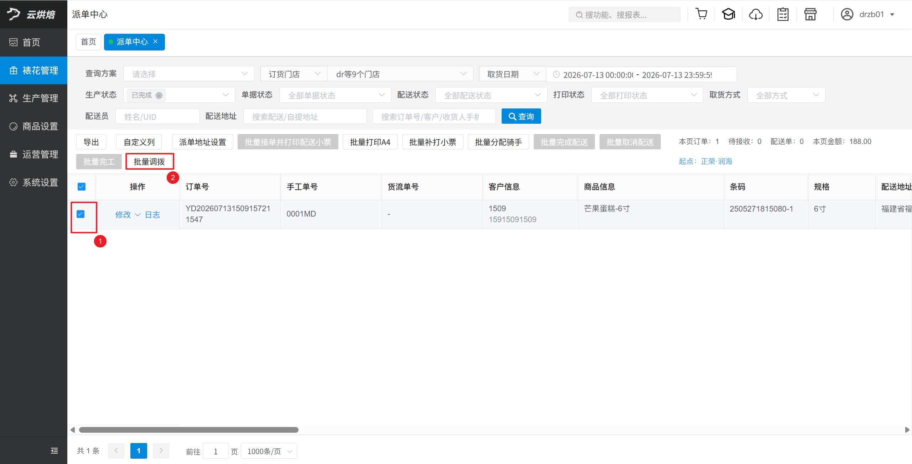
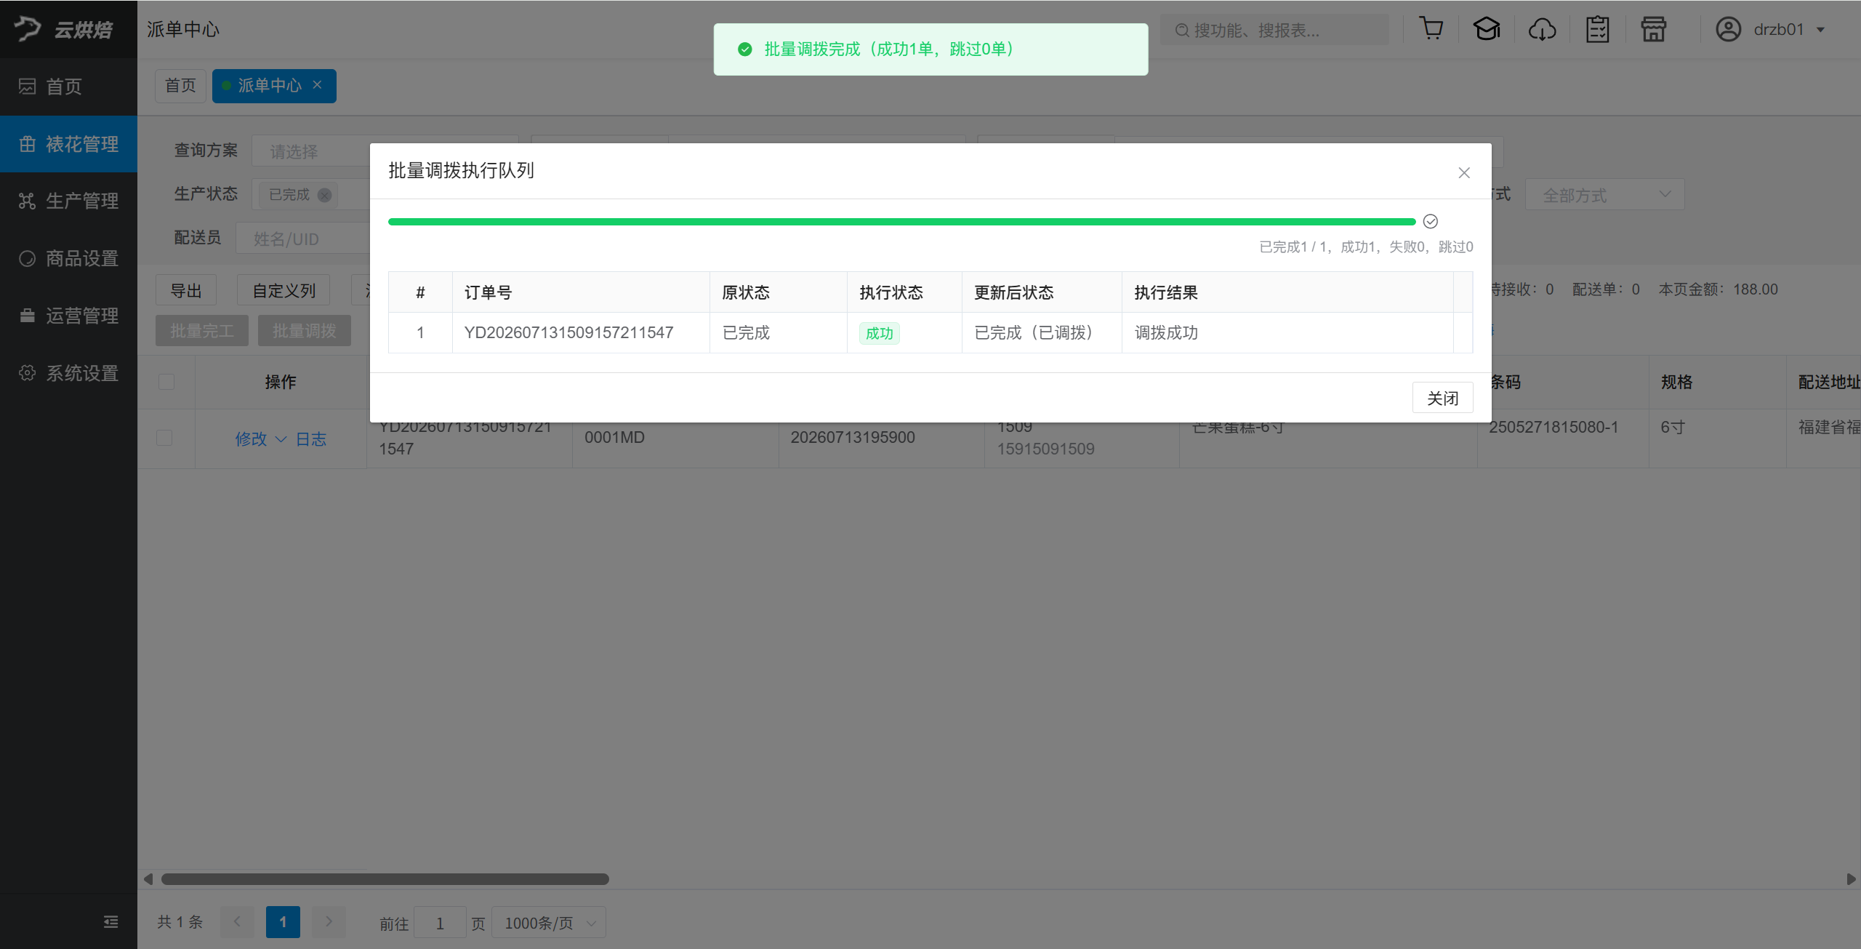

批量分配骑手
适用场景：预订单已完工待配送，需要批量分配骑手取货配送
操作路径：总部账号登录-云烘焙后台-裱花管理-裱花调度-派单中心；
前置条件：预订单生产状态为【已完成】& 未分配骑手
操作步骤：
筛选对应单据，勾选单据，点击【批量分配骑手】，选择骑手，点击【确认分配】，分配成功后，骑手在豹速达APP上面能看到待取货订单；
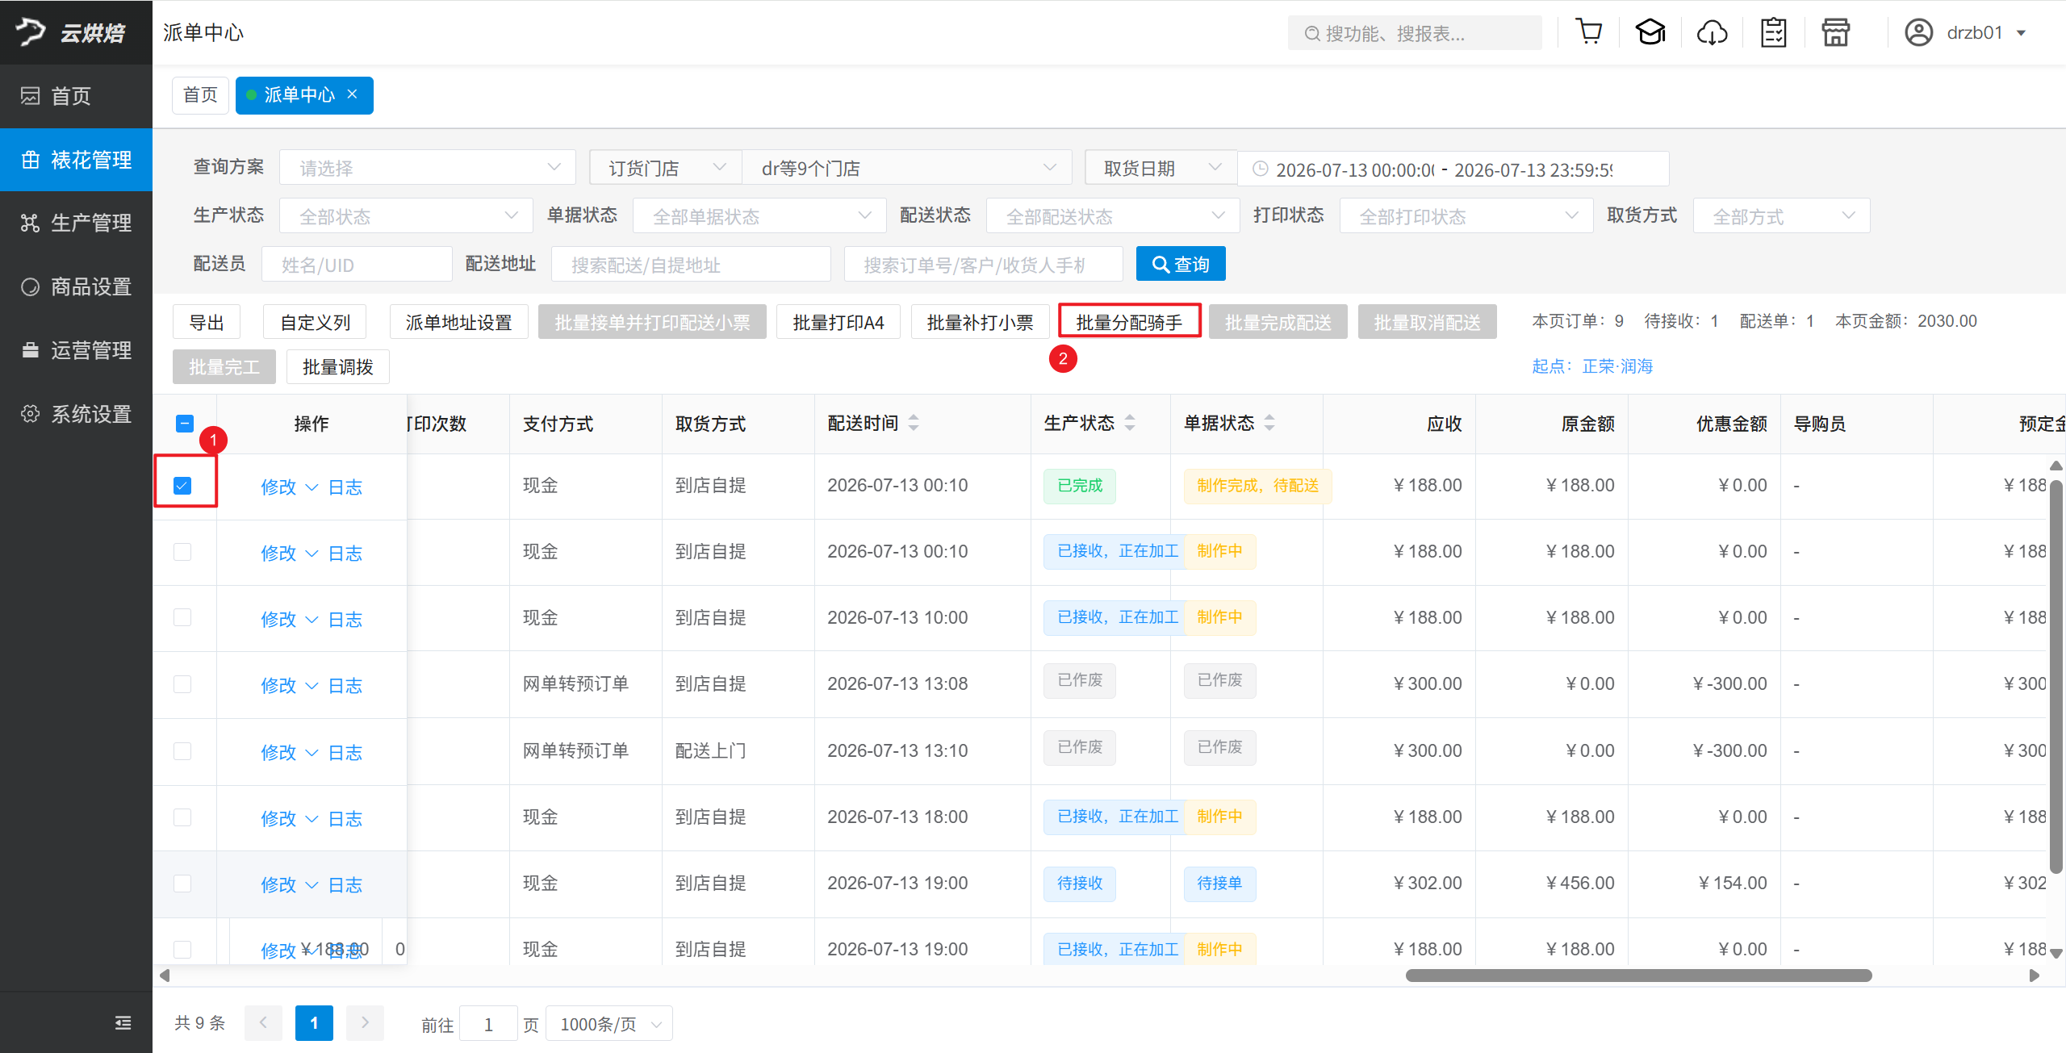
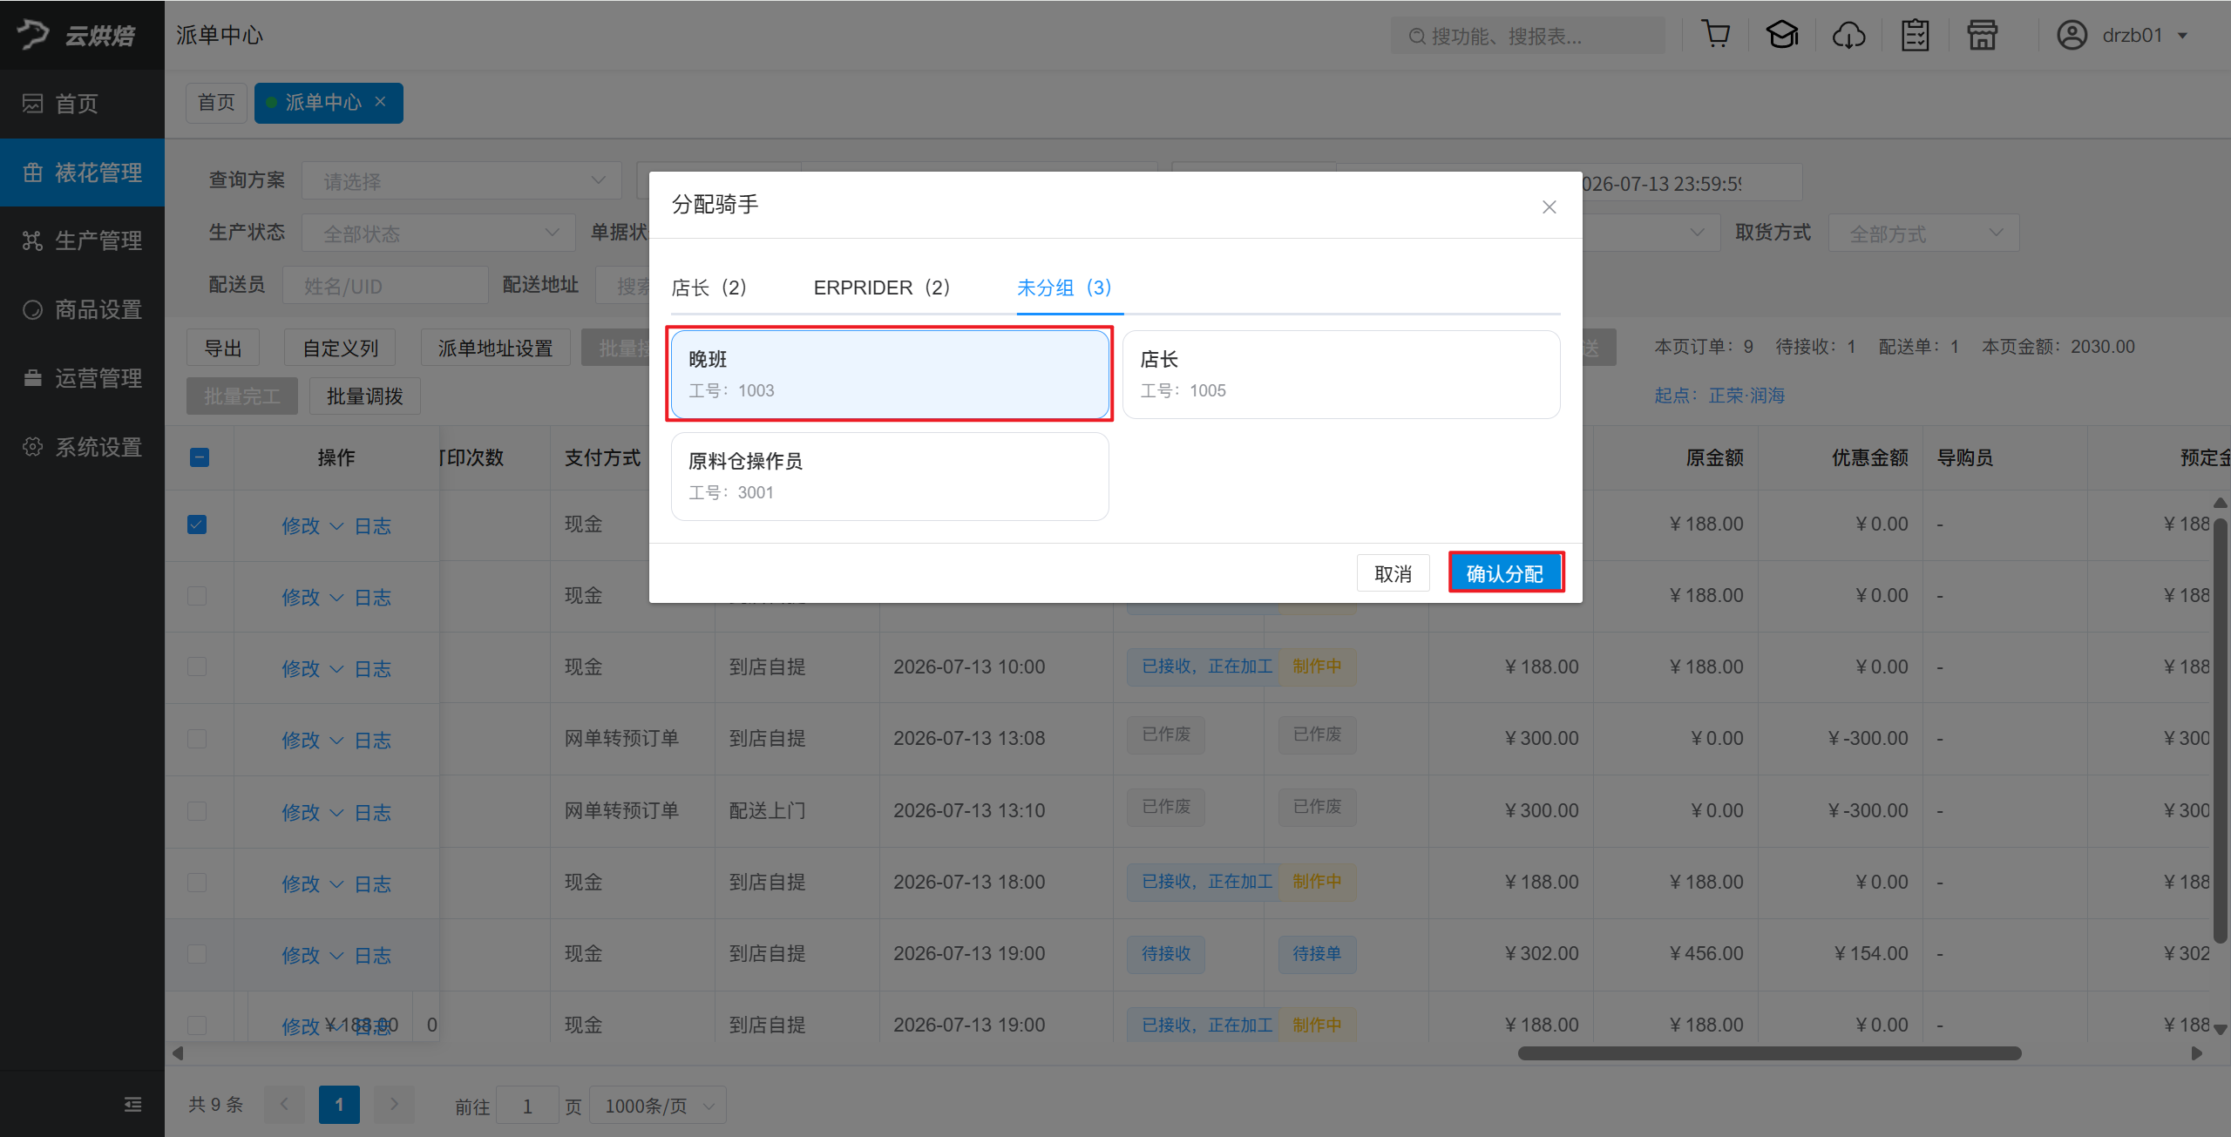
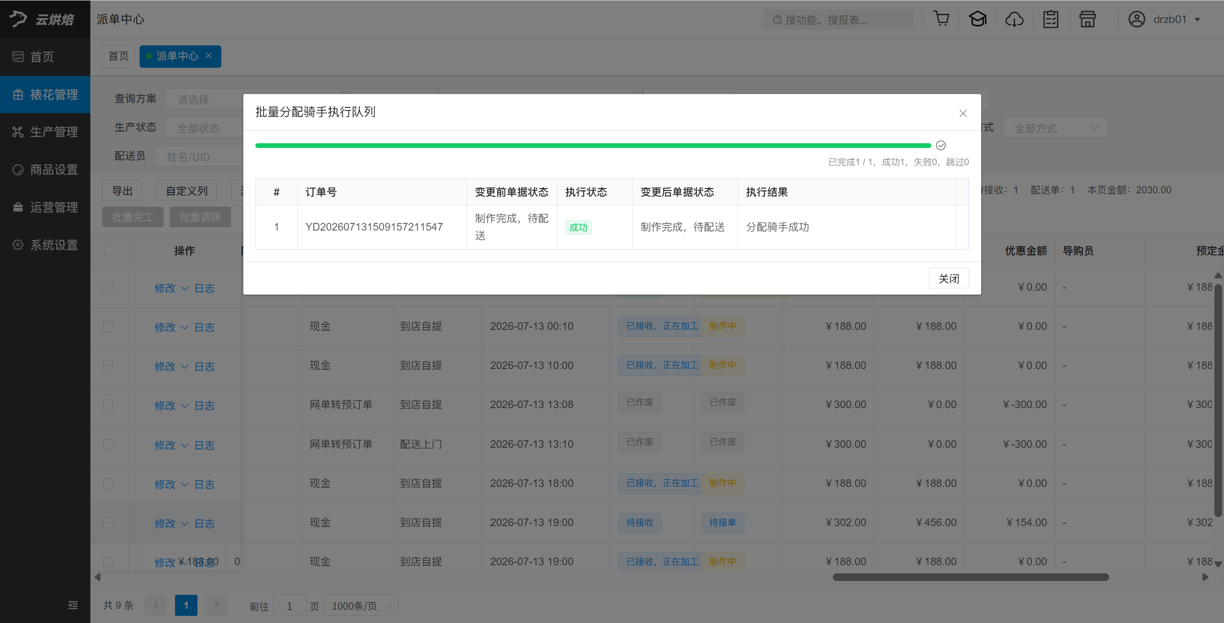

批量取消配送
适用场景：需要重新指定配送员，可批量取消配送
操作路径：总部账号登录-云烘焙后台-裱花管理-裱花调度-派单中心；
前置条件：预订单生产状态为【已完成】& 已分配骑手
操作步骤：
筛选对应单据，勾选单据，点击【批量取消配送】，弹窗点击【确认取消配送】，单据状态更新为【已取消配送】
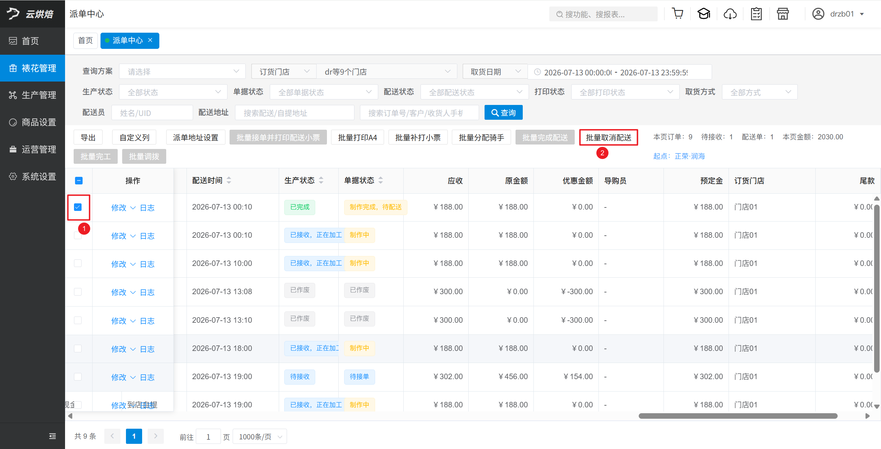
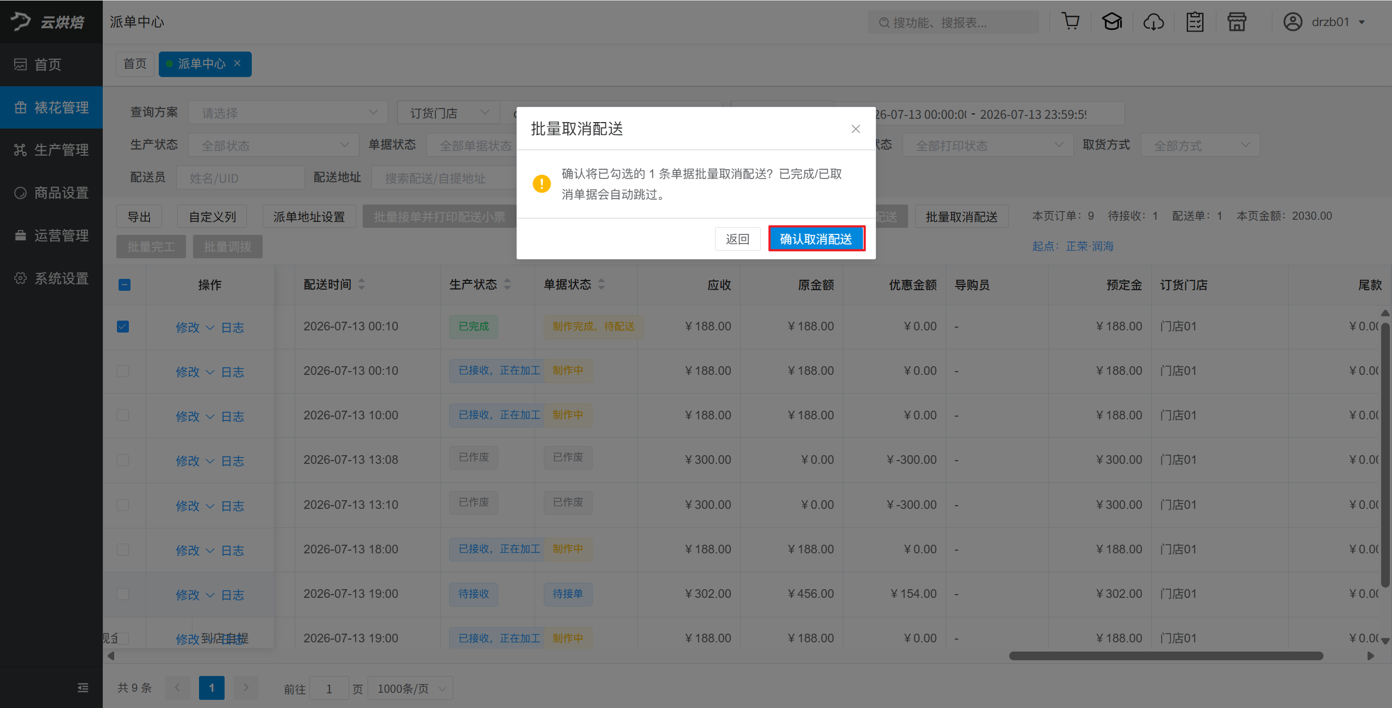
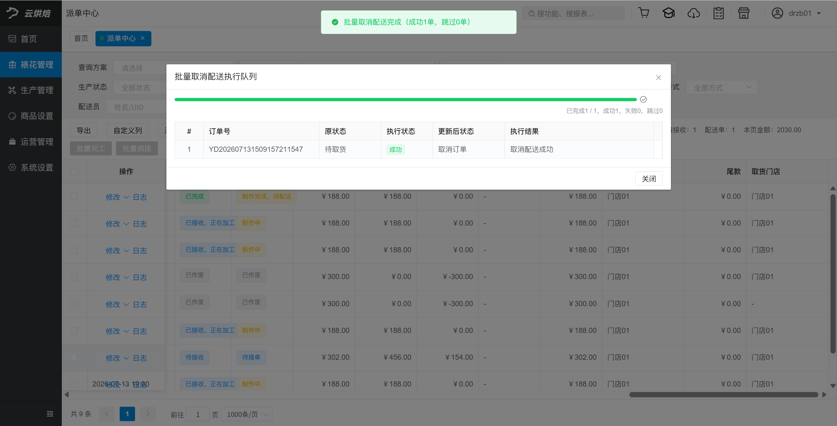

生产配送报表

查看汇总
适用场景：查看下单门店的预订生产数据汇总。
操作路径：总部账号登录 -> 云烘焙后台 -> 裱花管理 -> 报表 -> 计调生产配送汇总明细。
操作步骤：
设置筛选条件并查询，点击【汇总报表】查看。
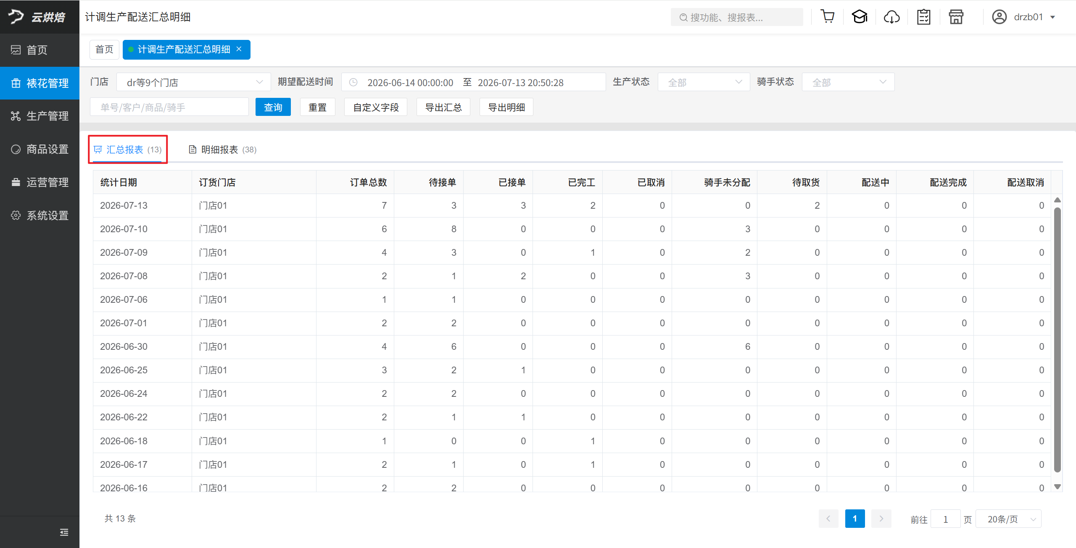

查看明细
适用场景：查看下单门店的预订生产数据明细。
操作路径：总部账号登录 -> 云烘焙后台 -> 裱花管理 -> 报表 -> 计调生产配送汇总明细。
操作步骤：
设置筛选条件并查询，点击【明细报表】查看。
